COMMAND ANDDRESS

Il Command Address è una stringa di 48 bit da inviare alla memoria per richiedere una determinata operazione. Viene inviata in 6 pacchetti da 8 bit ciascuno, partendo dal bit meno significativo.

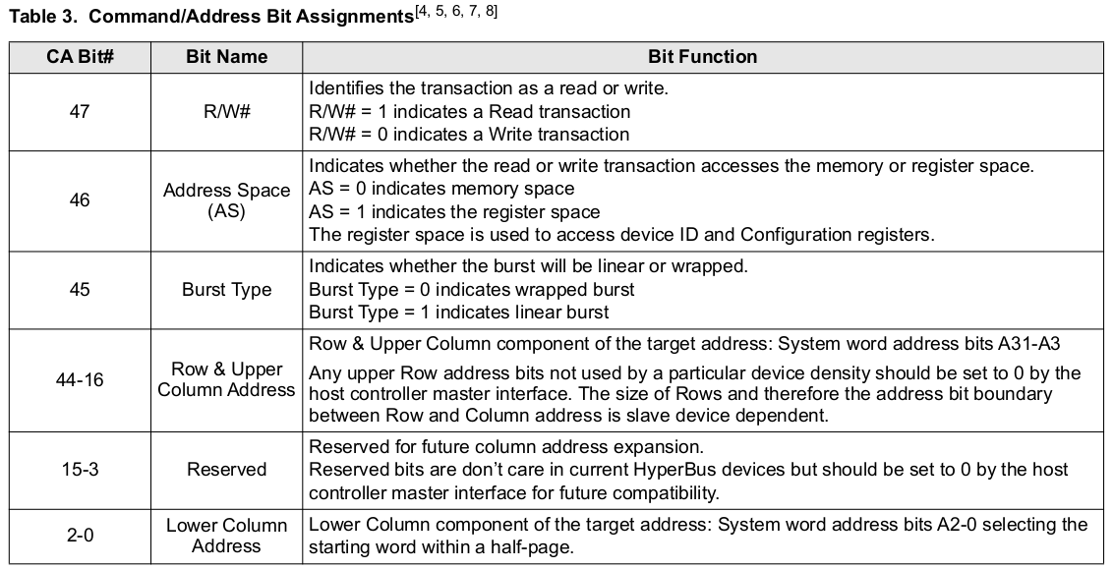

La memoria hRAM utilizzata ha una dimensione di 64 Mbit ed è organizzata in parole di memoria da 16 bit. L’indirizzo è su 32 bit, ma solo una parte di essi sono effettivamente necessari ad indirizzare le locazioni disponibili:

64 Mbit / (16 bit/word) = 4 * 2²⁰ word = 2²² word → 22 bit di indirizzamento effettivo

I 10 bit più significativi dell’indirizzo sono inutili e dovrebbero sempre essere forzati a zero.

MEMORY READ TRANSACTION

Una volta terminata l’operazione precedente (pilotando CS# high), la successiva può essere iniziata (pilotando CS# low) nel ciclo di clock immediatamente successivo.

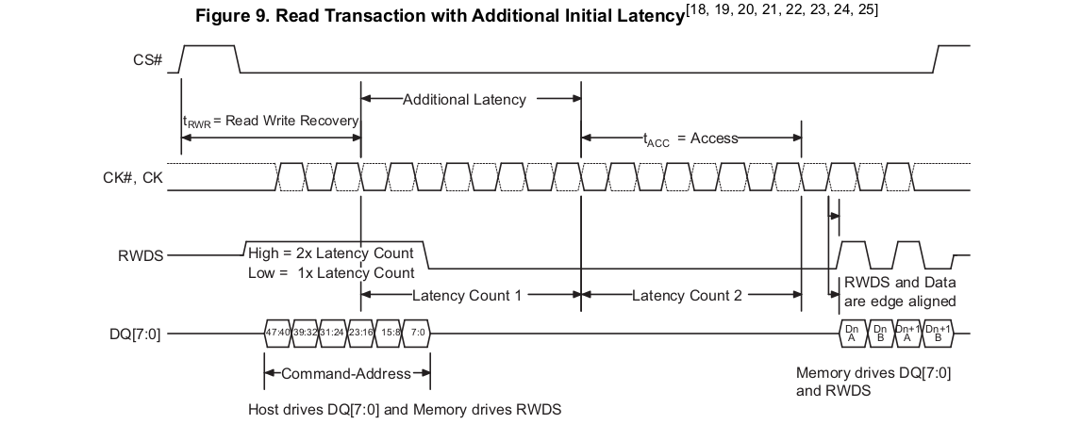
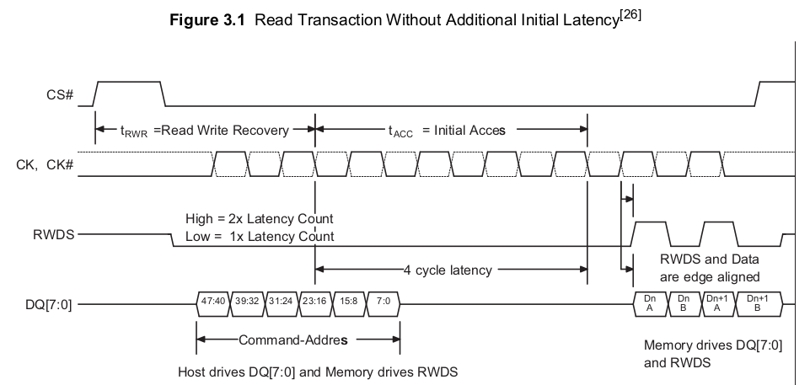

Dopo aver pilotato CS# low, il command address e il clock devono essere inviati in modo da rispettare T_{RWR} :

F_{CLK} = 100 MHz → T_{CLK} = 10 ns → t_{RWR} = 40 ns = 4 T_{CLK}

Prima dell’arrivo del dato è necessario aspettare un tempo pari a T_{ACC} oppure 2 T_{ACC} a seconda del valore assunto da RWDS durante l’invio del command address (RWDS low per T_{ACC} e RWDS high per 2 T_{ACC} ). Una volta trascorso questo tempo, RWDS può essere utilizzato per campionare il dato.

F_{CLK} = 100 MHz → T_{CLK} = 10 ns → t_{ACC} = 40 ns = 4 T_{CLK}

Fino a quando CS# è basso e CK continua ad oscillare, la memoria continua ad inviare il burst di dati sull’uscita. Per terminare la lettura è necessario disattivare CK e successivamente ...

Il command address deve essere inviato center-aligned con il clock (quindi il clock deve essere ritardato di 90° prima di esssere inviato). RWDS è edge-aligned con il dato, per cui per essere utilizzato per campionarlo deve essere sfasato di 90° in modo da renderlo center-aligned.

NOTE IMPLEMENTATIVE

Il design è suddiviso in più sottomoduli:

- Interfaccia Avalon-SSRAM: converte l’operazione su segnali Avalon in una operazione su segnali SSRAM, contiene il registro di configurazione virtuale, realizza la conversione da indirizzo virtuale a indirizzo fisico ed implementa l’inizializzazione dei registri di configurazione fisici.

- Interfaccia SSRAM-hyperRAM: converte l’operazione su segnali SSRAM in una operazione su segnali hRAM, richiede in ingresso gli indirizzi fisici e non fa altro che mandare operazioni alla hRAM.

INTERFACCIA AVALON-SSRAM

Il bus Avalon in una interfaccia MM è utilizzato per connettere molteplici hosts al master. La selezione dell’host non avviene mediante chip select, bensì ogni host ha un suo spazio di indirizzamento dedicato. Nel nostro caso la hRAM necessita di 22 bit di indirizzamento (l’indirizzo effettivo è su 32 bit, ma come abbiamo già detto i 10 bit più significativi vengono ignorati ed è consigliato forzarli a zero in ingresso alla hRAM), per cui potremmo utilizzare un indirizzo Avalon su 32 bit e dedicare gli indirizzi da 0 a 2^{22 –} 1 alla hRAM (lasciando le altre locazioni libere di essere allocate ad altri hosts). In realtà possiamo però assegnare alla hRAM uno spazio di memoria leggermente più grande per prevedere anche dei registri di configurazione per quest’ultima. Una soluzione potrebbe essere quella di associare ad ogni registro di configurazione della hRAM un indirizzo virtuale. In realtà, è meglio evitare di permettere all’utente di modificare direttamente i registri di configurazione. La soluzione adottata è quindi la seguente:

- Indirizzo Avalon su 32 bit, indirizzi da 0 a 2²² dedicati alla hRAM, indirizzi successivi dedicati ad altri hosts

- Indirizzi da 0 a 2²² – 1 dedicati alle locazioni di memoria della hRAM (indirizzamento virtuale coincidente con quello reale, non serve implementare alcuna decodifica)

- Indirizzo 2²² (“10000000000000000000000”) dedicato ad un registro di configurazione virtuale, dove ogni bit è assegnato ad una specifica opzione della memoria che si vuole rendere modificabile dinamicamente

I registri di configurazione fisici della hRAM devo essere inizializzati dopo il reset della macchina (waitrequest viene attivato per un certo intervallo di tempo e delle scritture dei registri di configurazione vengono automaticamente comandate), mentre solo alcuni bit di essi possono essere modificati dinamicamente scrivendo nel registro di configurazione virtuale.

Il registro di configurazione virtuale è su 16 bit e contiene:

- bit 0: deep power down enable
- bit 1: fixed latency enable
- bit 15 downto 2: reserved

Quando l’utente scrive nel registro di configurazione virtuale sta in realtà riscrivendo solo il bit 0 e il bit 1, i bit reserved non possono essere sovrascritti (i bit del dato in ingresso corrispondenti ai bit reserved sono ignorati).

Ogni volta che una operazione sul registro di configurazione virtuale viene comandata (lettura o scrittura), il sistema attiva il waitrequest, effettua un flush delle operazioni già messe in append nella fifo ed infine procede ad eseguire l’operazione richiesta.

La power down mode si attiva scrivendo 1 nel registro di configurazione virtuale e si disattiva scrivendo 0 nel registro di configurazione virtuale. Mentre il dispositivo è in power down mode è permesso solamente leggere e scrivere nel registro di configurazione virtuale, ogni altra operazione viene ignorata (la memoria è in power down, quindi non è in grado di eseguire altre operazioni, bisogna prima svegliarla).

Dopo il reset la memoria viene automaticamente abilitata, in quanto il valore di reset del bit del registro di configurazione virtuale assegnato alla power down mode è 0.

La fixed latency (pari a due volte il latency count) si abilita scrivendo 1 nel bit 1 del registro di configurazione virtuale e si disabilita scrivendoci 0. Al reset è disabilitata.

Al reset, i valori scritti nei registri di configurazione reali della hRAM sono quelli che già sarebbero in essa di default (ma essendo definiti tramite generics è possibile impostarli come preferiamo).

INTERFACCIA SSRAM - HRAM

Quando la memoria è in funzione e il blocco riceve una richiesta di scrittura del configuration register 0 in cui si richiede l’ingresso in DPD, il blocco deve attivare ssram_busy per tutto il tempo necessario a portare la memoria in DPD mode. In particolare, dopo aver inviato il CA e il CR_Value è necessario aspettare il tempo T_DPDIN:

Quando il blocco riceve una richiesta di power down (scrittura del config reg1 in cui si abilita il power down) esso deve attivare ssram_busy per tutto il tempo T_DPDIN richiesto alla hRAM ad entrare in power down mode (serve un contatore). Analogamente, quando arriva la richiesta di uscita dal power down mode il blocco deve attivare ssram_busy per tutto il tempo T_TPDOUT necessario a ripristinare il sistema. Anche al power up e dopo un qualunque hardware reset bisogna garantire il tempo T_TPDOUT prima di poter partire.

Quando la memoria è in DPD, ...

Come abbiamo visto, T_{RWR} vale 4 cicli di clock. Guardando i timing diagram questa richiesta si traduce nella necessità di iniziare ad inviare il clock alla memoria almeno 3 cicli di clock dopo la disattivazione della precedente operazione (quindi almeno 3 cicli di clock dopo l’ultimo fronte di salita di CS#). Tuttavia, non è necessario utilizzare un timer in quanto questa condizione è sempre garantita.

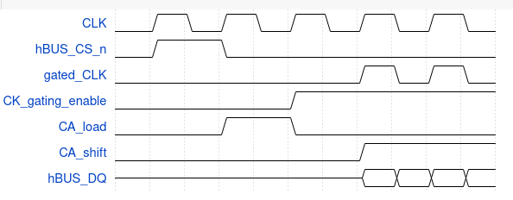

Il risultato di una lettura potrebbe arrivare con qualunque sfasamento, a causa delle ldt che collegano la fpga alla memoria off-chip. Per questo motivo è necessario utilizzare il RWDS per campionare i dati. Tuttavia, questo deve essere shiftato di 90° circa per poter essere usato come segnale di campionamento. Inoltre, è necessario implementare ulteriori shift per campionare il dato ricostruito nello shifter, che viene salvato in un registro in modo da restare disponibile per un intero ciclo di clock invece che per metà di esso. Il tutto è pensato in ottica di una lettura a burst, anche se questa non viene inizialmente implementata (senza burst ci sarebbero modi più semplici di procedere, ma passando al burst non sarebbero più utilizzabili).

